**

*Instituto Tecnológico de Costa Rica*

*Ingeniería en computadores*

*Algoritmos y Estructuras de datos l*

*Profesor*

*Luis Diego Noguera Mena*

*Estudiantes*

*Sebastián Alba Vives2017097108*

*David Pereira*

*Randall Méndez*

*Proyecto ll Odissey*

**

Indice

1.Introducción…………………………………………………………………………………..3

2.Breve descripción del problema……………………………………………………..4

3.Planificación y Administración del proyecto

3.1Historias de usuario…………………………………………………………5,6,7

3.2Lista de features………………………………………………………………….8,9

3.3Distribución de usuario por criticidad………………………………….10

3.4Minimal System Span…………………………………………………………..10

3.5Plan de iteraciones………………………………………………………………11

3.6Descomposición de User Story en tareas…………………………12,13

4.Diseño

4.1Diagrama de componentes………………………………………………….14

4.2Diagrama de arquitectura………………………………………………15,16

4.3Diagrama de secuencia……………………………………………………….17

4.4Diagrama de clases inicial………………………………………………18,19

4.5Diagrama de clases final……………………………………………………..20

5.Implementación

5.1Descripción de estructuras de datos desarrolladas…………….21

5.2Descripción de algoritmos desarrollados………….....22,23,24,25

5.3Problemas encontrados…………………………………………………26,27

6.Conclusión…………………………………………………………………………………..28

7.Bibliografía…………………………………………………………………………………..29

8.Anexos…………………………………………………………………………………………30

8.1Circuito de comunicación………………………………………….31,32,33,34,35

8.2 Bitácora de trabajo……………………………………………………36

**

***Introducción***

El proyecto consiste en diseñar e implementar Implementar una aplicación cliente-servidor para gestionar una biblioteca musical y reproduzca música mediante streaming, implementando árboles y utilizando programación otientada a objetos con los lenguajes de programación C#, .NET y Java. El proyecto consiste en la implementación de una aplicación cliente-servidor. El Cliente se denomina Odyssey y el servidor Odyssey Server.

**

***Descripción del problema***

El proyecto consiste en la implementación de una aplicación cliente-servidor. El Cliente se denomina

Odyssey y el servidor Odyssey Server. La comunicación entre el cliente y servidor se realiza mediante

socket utilizando XML como formato de mensajes. El cliente es una aplicación de escritorio escrita en C# .NET que permite gestionar una biblioteca de archivos musicales (MP3), en el cuál se puede gestionar la biblioteca musical, reproducir música, gestionar amigos y recomendaciones y buscar canciones. El servidor servidor es una aplicación escrita en Java que escucha conexiones entrantes por socket, en el cual se manejan usuarios, se gestiona la biblioteca musical, de gestiona amigos y recomendaciones, además las consultas.

**

***Planificacion y administración del proyeco***

Historias de usuario

El Cliente

“Yo como usuario quiero gestionar una biblioteca musical”

“Yo como usuario quiero reproducir música mediante streaming”

“Yo como administrador quiero comunicar el cliente y el servidor mediante socket usando XML como formato de mensajes”

“Yo como administradir quiero hacer la app cliente de escritorio escrita en C# y .NET”

“Yo como administrador quiero permitir la gestión de la biblioteca musical”

“Yo como administrador quiero mostrar un diálogo de selección de carpetas y archivo ue el usuario puede agregar a la biblioteca”

“Yo como usuario quiero poder agregar archivos y carpetas a la biblioteca”

“Yo como administrador quiero cargar y almacenar en el servidor los archivos agregados”

“Yo como usuario quiero poder eliminar canciones de la biblioteca”

“ Yo como administrador quiero que al eliminar canciones de la biblioteca cliente, se eliminen también del servidor”

“Yo como usuario quiero editar datos de género,artista,album,año,letra y otros datos acerca de cada canción”

“Yo como administrador quiero que el usuario al modificar la metada de cada canción, se sincronice con un proveedor de metadata externo, como Spotify u otro”

“Yo como usuario quiero calificar las canciones con estrellas”

“Yo como administrador quiero que el usuario pueda calificar las canciones en un rango simbólico de estrellas”

“Yo como usuario quiero poder ordenar la biblioteca musical”

“Yo como administrador quiero que la biblioteca musical se pueda ordenar por nombre de la canción usando Quicksort, nombre del artista usando RadixSort y nombre del álbum usando Bubblesort”

“Yo como administrador quiero ue el orden se realice en el servidor”

“Yo como usuario quiero poder tener mis propios archivos, datos y demás. Es decir quiero poder registrarme como un usuario”

“Yo como administrador quiero, que todo usuario se registre antes de usar la app”  
“Yo como administrador quiero presentar en la app cliente una ventana de login/registro”  
“Yo como administrador quiero que el registro se valide y se guarde en el sevidor”

“Yo como adminsitrador quiero que la biblioteca crezca mucho”  
“Yo como usuario quiero que el tiempo de espera para presentar la lista de canciones sea corta”

“Yo como administrador quiero que el cliente tenga un mecanismo de páginas”

“Yo como usuario quiero poder reproducir música”

“Yo como administrador quiero que el usuario pueda reproducir música desde el servidor mediante streaming”

“Yo como administrador quiero que el servidor tenga de la capacidad de reproducir la música en tiempo real, y que no se envíe el archivo completo”

“Yo como usuario quiero poder adelantar o atrasar la canción”

“Yo como administrador quiero que el usuario pueda adelantar o atrasar la canción mediante una línea de tiempo en la interfaz y que esto sea considerado por el servidor para enviar los chunks del archivo correspondiente”

“Yo como usuario quiero tener un ecualizador gráfico”

“Yo como administrador quiero presentar un ecualizador gráfico en el cliente, el cual se anime acorde al ritmo”

“Yo como usuario quiero agregar amigos”

“Yo como administrador quiero que se gestione los amigos, validando que los amigos que se quieren agregar existan en el servidor resgitrados”  
“Yo como usuario quiero poder recomendar canciones a mis amigos”

“Yo como administrador quiero que las recomendaciones aparezcan como mensajes entrantes en el cliente”

“Yo como usuario quiero poder buscar canciones por nombre de la canción, nombre del artista, nombre del álbum y fragmentos de letra”

“Yo como administrador quiero que los datos de búsqueda se envien al servidor y este retorne los resultados”

El Sevidor

“Yo como administrador quiero escribir la aplicación en lenguaje Java y escuchar conexiones entrantes por socket”

“Yo como administrador quiero permitir que la aplicación cliente autentique y registre usuarios con Nombre de usuario (que sean únicos; Nombre y apellidos, edad, géneros musicales favoritos, contraseña y amigos”

“Yo como administrador quiero que los usuarios se almacenen en un archivo JSON con todos los datos”

“Yo como administrador quiero que se cargue este archivo en memoria en árbol binario de búsqueda”

“Yo como administrador quiero que al agregar un usuario se actualice en el archivo y en el árbol binario”

“Yo como administrador quiero que la contraseña se guarde encriptada mediante hash MD5”

“Yo como administrador quiero que el servidor reciba archivos de audio”

“Yo como administrador quiero que el servidor reciba los archivos de audio mediante socket, y los guarde en una carpeta”

“Yo como administrador quiero guardar la metadata de las canciones en un archivo JSON”

“Yo como administrador quiero que al iniciar el servidor se realice streaming de los archivos de audio, se permita actualizar la metadata de los archivos de audio según como lo envíe el cliente, sincronizar la metadata con el proveedor externo cuando se le indique por el cliente y quiero permitir la elimincación de archivos de audio”

“Yo como administrador quiero que en el servidor se administren la lista de amigos de cada usuario y se muestren en el cliente”

“Yo como administrador quiero enviar las recomendaciones musicales al cliente mediante un archivo JSON”

“Yo como administrador quiero que el servidor reciba consultas de búsqueda de las canciones del cliente. Entonces quiero que al iniciar el servidor haya las opciones de buscar por nombre de canción, artista,álbum y la letra”

“Yo como administrador quiero implementar la opción de búsqueda por nombre de la canción por medio de un árbol tipo B”

“Yo como administrador quiero implementar la opción de búsqueda por nombre del artista por medio de un árbol tipo AVL”

“Yo como administrador quiero implementar la opción de búsqueda por nombre del álbum por medio de un árbol tipo Splay”

“Yo como administrador quiero implementar la opción de búsqueda por letra por medio de un árbol tipo *************. ”

Lista de features

1-Gestionar biblioteca musical

* Utilizada por: Usuario
* Frecuencia: Frecuente
* Criticidad: Alta

2-Reproducir música por streaming

* Utilizada por: Usuario
* Frecuencia: Frecuente
* Criticidad: Alta

3-Comunicación Cliente-Servidor:

* Utilizada por: Programador
* Frecuencia: Frecuente
* Criticidad: Alta

4- Eliminar música:

* Utilizada por: Usuario
* Frecuencia: Frecuente
* Criticidad: Media

5-Agregar música

* Utilizada por: Usuario
* Frecuencia: Frecuente
* Criticidad: Media

6-Almacenar archivos en el servidor

* Utilizada por: Usuario
* Frecuencia: Frecuente
* Criticidad: Alta

7-Eliminar canciones del servidor

* Utilizada por: Programador
* Frecuencia: Frecuente
* Criticidad: Alta

8-Editar metadata

* Utilizada por: Usuario
* Frecuencia: Poco Frecuente
* Criticidad: Media

9-Sincronizar con un proveedor de metadata externo

* Utilizada por: Programador
* Frecuencia: Poco Frecuente
* Criticidad: Media

10-Calificar canciones

* Utilizada por: Usuario
* Frecuencia: Frecuente
* Criticidad: Baja

11-Ordenar biblioteca musical

* Utilizada por: Administrador
* Frecuencia: Frecuente
* Criticidad: Alta

12-Registro y Autenticación de usuarios

* Utilizada por: Usuario
* Frecuencia: Frecuente
* Criticidad: Alta

13-Crecimiento de biblioteca

* Utilizada por: Administrador
* Frecuencia: Frecuente
* Criticidad: Media

14-Tiempo de espera y respuesta corto

* Utilizada por: Usuario
* Frecuencia: Frecuente
* Criticidad: Media

15-Reproducción de música

* Utilizada por: Usuario
* Frecuencia: Frecuente
* Criticidad: Alta

17-Adelantar y atrasar música en línea de tiempo

* Utilizada por: Usuario
* Frecuencia: Frecuente
* Criticidad: Media

18-Ecualizador gráfico

* Utilizada por: Usuario
* Frecuencia: Frecuente
* Criticidad: Media

19-Agregación de amigos

* Utilizada por: Usuario
* Frecuencia: Poco frecuente
* Criticidad: Baja

20-Recomendación de canciones

* Utilizada por: Usuario
* Frecuencia: Poco frecuente
* Criticidad: Baja

21-Búsqueda de canciones

* Utilizada por: Usuario
* Frecuencia: Frecuente
* Criticidad: Alta

22-Almacenamiento de usuarios en archivo JSON

* Utilizada por: Programador
* Frecuencia: Frecuente
* Criticidad: Alta

23-Cargar archivo JSON en árbol binario

* Utilizada por: Programador
* Frecuencia: Frecuente
* Criticidad: Alta

24-Actualización de archivo JSON y árbol binario

* Utilizada por: Programador
* Frecuencia: Frecuente
* Criticidad: Alta

25-Almacenamiento de contraseña

* Utilizada por: Programador
* Frecuencia: Frecuente
* Criticidad: Alta

26-Encriptación de contraseña por MD5

* Utilizada por: Programador
* Frecuencia: Frecuente
* Criticidad: Media

27-Administración y presentación de listas de amigos

* Utilizada por: Usuario
* Frecuencia: Frecuente
* Criticidad: Baja

28-Búsqueda de canciones por nombre mediante árbol tipo B

* Utilizada por: Usuario
* Frecuencia: Frecuente
* Criticidad: Alta

29-Búsqueda de canciones por Artista mediante árbol tipo AVL

* Utilizada por: Usuario
* Frecuencia: Frecuente
* Criticidad: Alta

30-Búsqueda de canciones por álbum mediante árbol tipo Splay

* Utilizada por: Usuario
* Frecuencia: Poco frecuente
* Criticidad: Alta

31-Búsqueda de canciones por letra mediante ********

* Utilizada por: Usuario
* Frecuencia: Poco frecuente
* Criticidad: Media

32-Panel e interfaz

* Utilizada por: Usuario
* Frecuencia: Frecuente
* Criticidad: Alta

Distribución de historias por criticalidad y secuencia de uso

A continuación se muestra una distribución de historias por cricicidad y secuencia de uso, donde se nota el conjunto de características mínimas para tener una biblioteca musical funcional, las cuales son Gestionar biblioteca musical,reproducir música por streaming,comunicación Cliente-Servidor:

Almacenar archivos en el servidor,eliminar canciones del servidor,registro y Autenticación de usuarios,crecimiento de biblioteca,reproducción de música

Reproducción de música por el servidor en tiempo real,adelantar y atrasar música en línea de tiempo,búsqueda de canciones,almacenamiento de usuarios en archivo JSON,cargar archivo JSON en árbol binario,actualización de archivo JSON y árbol binario,almacenamiento de contraseña,panel e interfaz. Con estas funciones el programa tiene las características mínimas para que un usuario pueda usarlo, aún cuando algunas características que puedan ser de impacto, tal como búsqueda de canciones no estén dentro de esta iteración.

System Mynimal Span

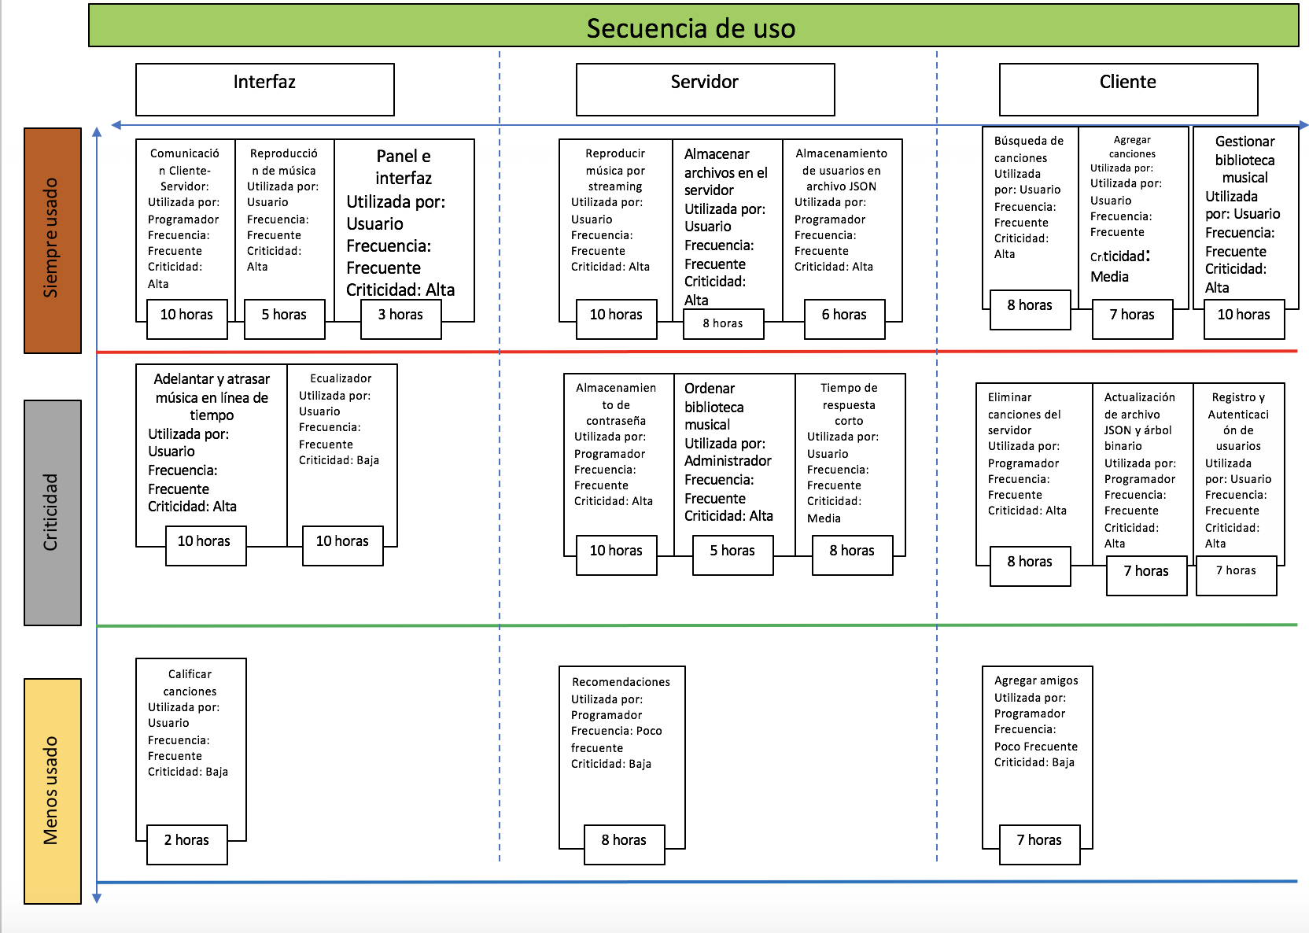

**Plan de Iteraciones**

Minimal System Span

Descripción Usario Frecuencia Criticidad Horas

Comunicación Cliente-Servidor Programador Frecuente Alta 10

Reproducción de música Usuario Frecuente Alta 5

Panel e interfaz Usuario Frecuente Alta 10

Reproducción de música por streaming Programador Frecuente Alta 3

Almacenar archivos en servidor Usuario Frecuente Alta 8

Búsqueda de canciones Usuario Frecuente Alta 8

Agregar canciones Usuario Frecuente Alta 7

Registro y autenticación de usuarios Usuario Frecuente Alta 7

Segundo Span

Descripción Usario Frecuencia Criticidad Horas

Gestionar biblioteca musical Usuario Frecuente Alta 10

Adelantar y atrasar música en línea de tiempo Usuario Frecuente Media 3

Ordenar biblioteca musical Programador Frecuente Media 5

Eliminar canciones del servidor Programador Frecuente Alta 8

Tiempo de respuesta corto Programador Frecuente Alta 8

Actualización JSON y árbol binario Programador Frecuente Alta 7

Tercer Span

Descripción Usario Frecuencia Criticidad Horas

Calificar canciones Usuario Poco Frecuente Baja 2

Recomendaciones Usuario Poco Frecunte Baja 6

Agregar amigos Usuario Poco Frecuente Media 7

Ecualizador Usuario Frecuente Baja 10

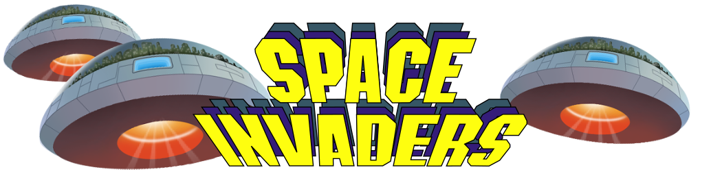

Descomposición de cada user story en tareas

Miembro: Sebastián

1-Gestionar biblioteca musical

2-Reproducir música por streaming

3-Comunicación Cliente-Servidor:

Se deben crear los sockets correspondientes para cada requerimiento, en total son 7 u 8 sockets. Randall y Sebastián

4- Eliminar música:

5-Agregar música

Se creará la clase MusicLibrary y se utilizará su socket correspondiente.

6-Almacenar archivos en el servidor

Se creará la clase MusicLibrary y se utilizará su socket correspondiente.

7-Eliminar canciones del servidor

8-Editar metadata

Se creará la clase MusicLibrary y se utilizará su socket correspondiente.DAVID

9-Sincronizar con un proveedor de metadata externo

10-Calificar canciones

11-Ordenar biblioteca musical

12-Registro y Autenticación de usuarios

Se debe crear una clase que valide si un usuario existe, se reutilizará el código de árbol binario. Sebastián

13-Crecimiento de biblioteca

14-Tiempo de espera y respuesta corto

Mediante pagineo y Chunks, se implementará un método de respuestas rápido. Sebastián

15-Reproducción de música

Se creará un reproductor de música en el cliente, con caracteristicas específicas. Randall

17-Adelantar y atrasar música en línea de tiempo

18-Ecualizador gráfico

19-Agregación de amigos

Se creará el método addFriends, junto con sus validaciones correspondientes.

20-Recomendación de canciones

21-Búsqueda de canciones. DAVID

Acá se debe crear las estructuras de los árboles binarios, tipo B,AVL y Splay,además….

22-Almacenamiento de usuarios en archivo JSON

23-Cargar archivo JSON en árbol binario

24-Actualización de archivo JSON y árbol binario

Se crr

25-Almacenamiento de contraseña

26-Encriptación de contraseña por MD5. DAVID

Se utilizará una librería de seguridad, y se reutilizará el código del árbol binario de búsqueda, ademàs se creará el método que se encargará de encriptar

27-Administración y presentación de listas de amigos

Se creará un método getFriendsList David

28-Búsqueda de canciones por nombre mediante árbol tipo B

29-Búsqueda de canciones por Artista mediante árbol tipo AVL

30-Búsqueda de canciones por álbum mediante árbol tipo Splay

31-Búsqueda de canciones por letra mediante ********

32-Panel e interfaz

Se creará una interfaz con diferentes canvas actualizables. Randall y Sebastián



***DISEÑO***

Diagrama de componentes

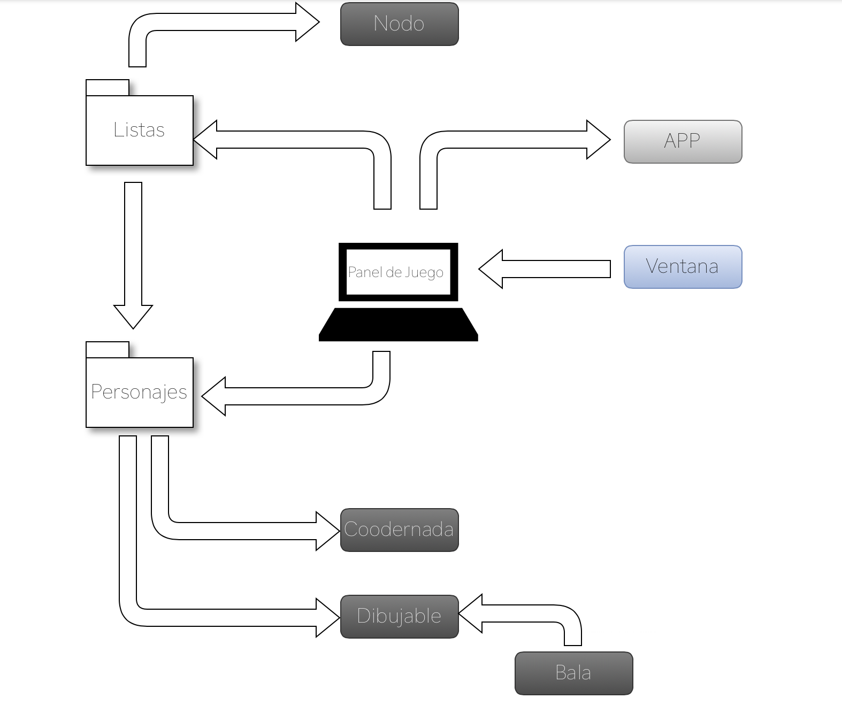



Diagrama de arquitectura

Versión Manual

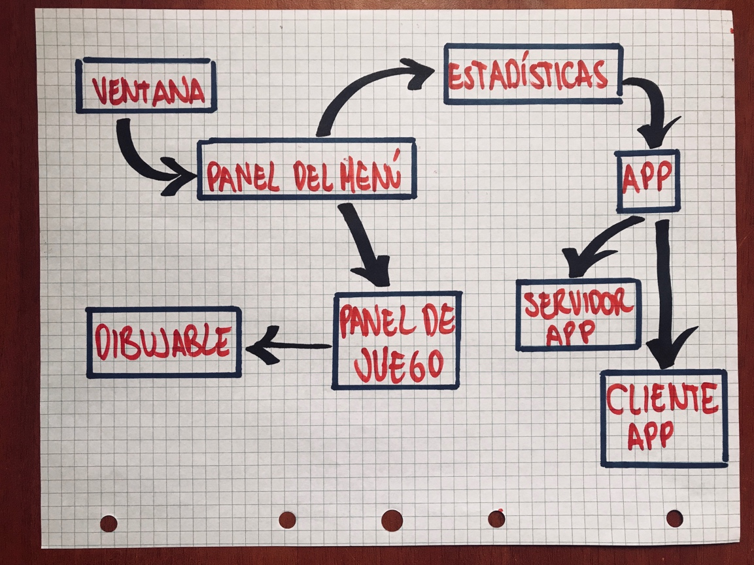



Diagrama de arquitectura

Versión Digital

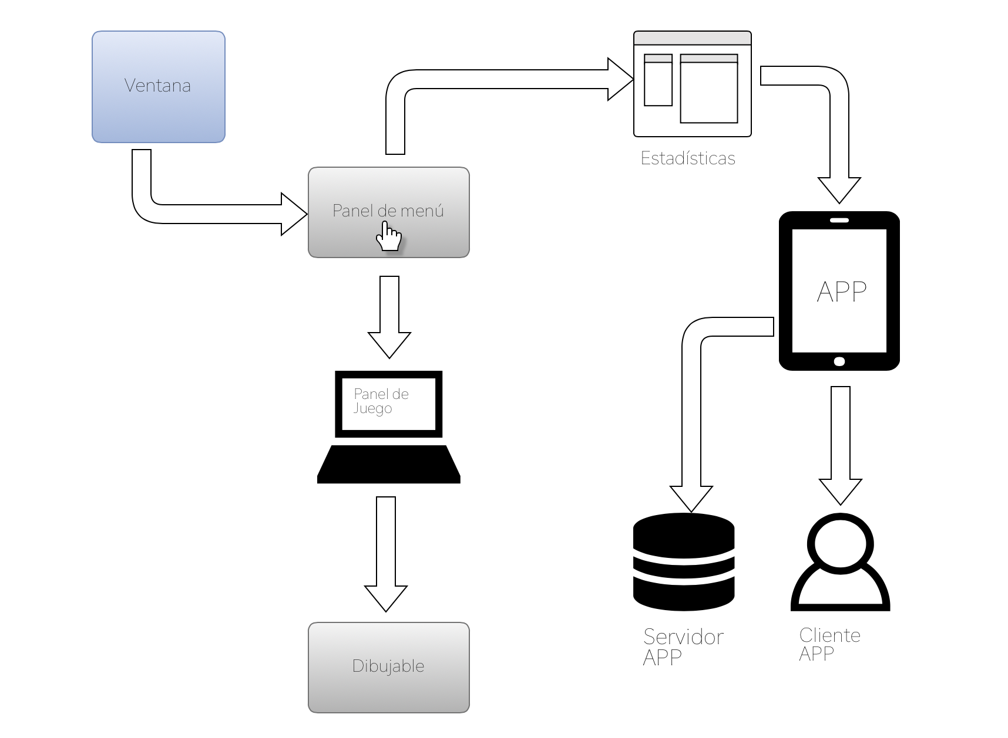



Diagrama de secuencia

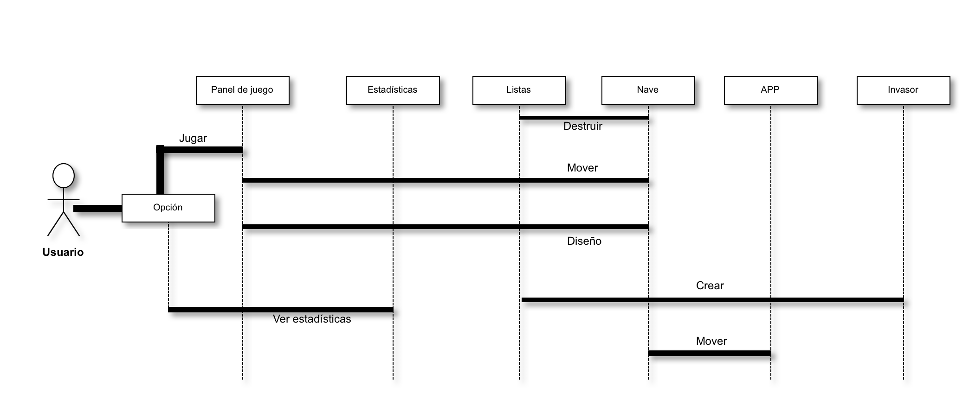



Diagrama de clases inicial

Versión Manual

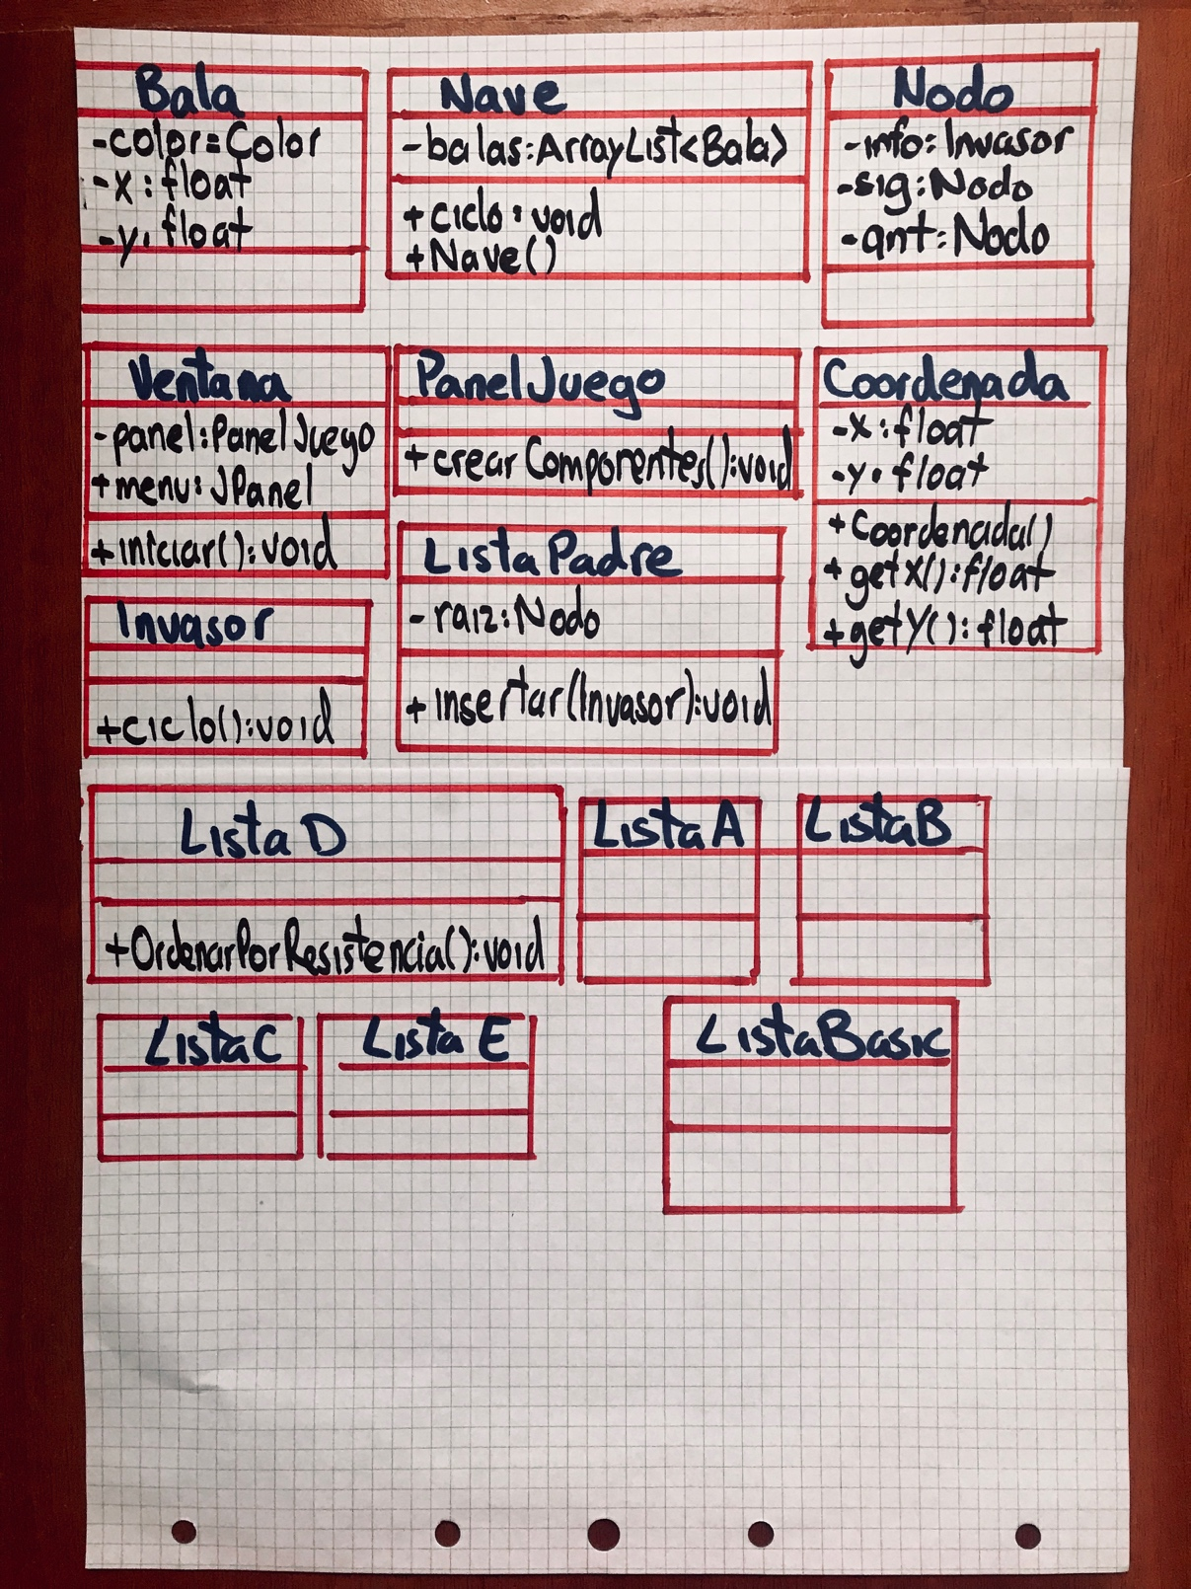



Diagrama de clases inicial

Version digital

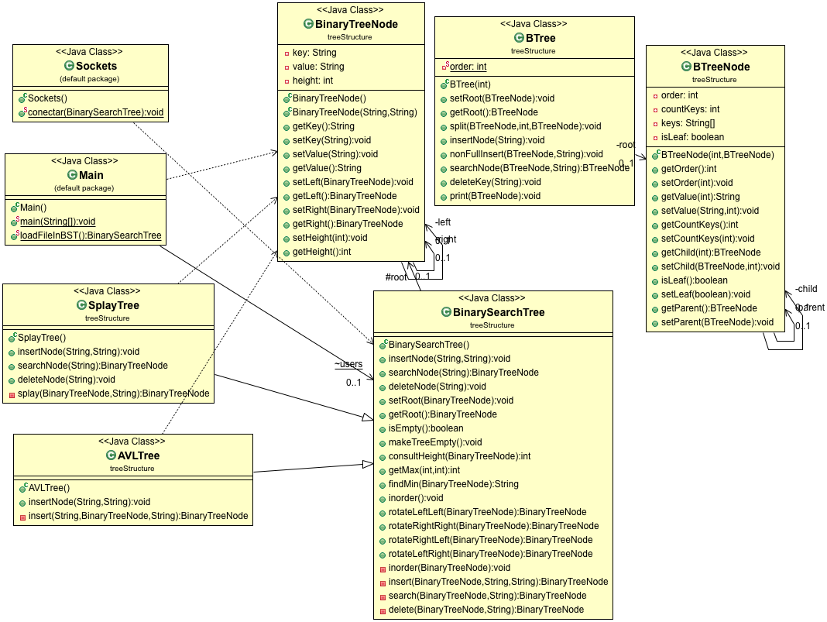



Diagrama de clases final (generado por el IDE)

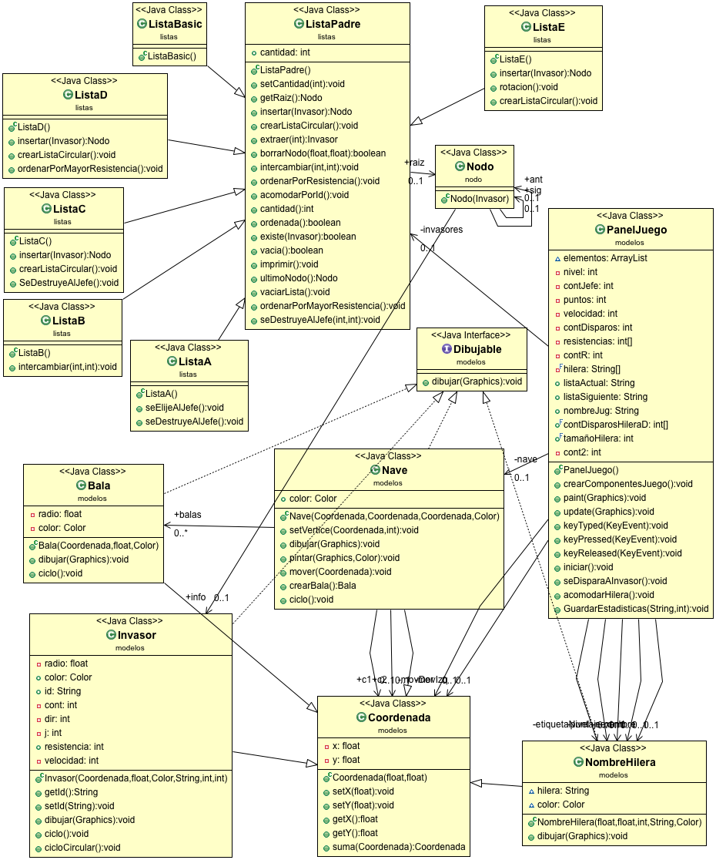



***IMPLEMENTACIÓN***

Descripción de las estrucutras de datos desarrolladas

Listas dobles y circulares: esta estructura de datos se hace para crear y las operaciones y funciones de cada hilera

insertar un invasor, destruirlo , intercambiarlo, ordenarlo, etc

Arraylist: este tipo de arreglo se usa para almacenar las balas dentro de la nave y tambien

para almacenar todos los componentes del juego en el Panel

Arreglos simples: se usan para almacenar el nombre de las hileras para escoger aleatoriamente, las resistencias de los invasores de la hilera D.



Descripción detallada de algoritmos desarrollados

Pintar(): Basicamente este método se encarga de pintar los componentes en el panel del juego, es un método @Override , quiere decir que se implementa de la interfaz Dibujable y se llama automáticamente.

DispararInvasor():

Este método , es el más complejo en mi opinión ya que se encarga de lo relacionado con el disparo de los invasores, esto quiere decir que se verifica que la bala esté en un rango de posición de algún invasor esto para poder destruirlo, y se destruye. También se comprueba si es jefe y si lo es se aplica la función o regla especÌfica para cada hilera.

CrearComponentes():

Esta función se encarga de crear todos los componentes del juego , como la hilera de invasores que se crea aleatoriamente, la nave, y también se asigna aleatoriamente un jefe en cualquier posición.

Iniciar():

Esta funcion se encarga de iniciar todas las animaciones y movimientos de juego, asi como los disparos y la destrucción de los enemigos, tambien verificar si se acaba el juego inclusive.

Ciclo():

Esta función se encuentra en las clases nave e invasores , no necesariamente tienen la misma funcionalidad,pero basicamente lo que hacen es darle movimiento tanto a la hilera de invasores como a las balas cuando se disparan.

Public void intercambiar(int pos1, int pos2):

Este método se encarga de intercambiar dos nodos, en este caso el jefe con cualquier aleatorio invasor, primero se crea un Nodo auxiliar y luego se recorre el ciclo while hasta encontrar la posición del jefe, igual que con el invasor se recorre el otro while, des pués se procede a intercambiar ambos nodos.

Public void insertar(Invasor x):

Esta función se encarga se insertar el nuevo Nodo Osea invasor en la lista, primero se pregunta si la lista esta vacia , si lo es se inserta el invasor de primero o de raiz , sino se inserta luego del primer Nodo , después se agregan los punteros de anterior y siguiente para enlazar el nuevo nodo a la lista.

Public void crearListaCircular():

Este método basicamente lo que hace es enlazar el último nodo de la lista con el primero, esto quiere decir que el nodo siguiente del nodo ultimo será el primer nodo de la lista , mientras que el anterior nodo del primer nodo será el último.

Public void ordenarPorMayorResistencia():

Esta función se encarga de ordenar la lista , en este caso la lista D según las resistencias de Mayor a menor , se ordena usando el algoritmo Bubble sort , primero se recorre el ciclo while para buscar el siguiente nodo del primer nodo (raiz) , cuando se encuentre se compara con el primero para ver si es mayor o menor, si el primero es menor al siguiente se procede con el intercambio , sino , no se intercambia.

Public void ListaPadre():

Constructor de la clase ListaPadre.

Public void getRaiz():

Obtiene la raiz Osea el primer elemento de la lista.

Public void setCantidad(int c):

modifica el valor de la cantidad de elementos de la lista según el parámetro c.

Public boolean borrarNodo(float x, float y):

Esta función recibe como parámetro una coordenada (x,y) de algún invasor de la hilera, lo que hace es eliminarlo de la hilera o la lista , primero se recorre el ciclo while para buscar el invasor en la lista , cuando lo encuentre se verifican varias cosas:

si el invasor es el primero de la lista , se elimina y el primero ahora va a ser el siguiente del primero.

si el invasor está en el medio de la lista , se elimina y en su posición queda el que estaba siguiente a el.

si el invasor es el último de la lista , se elimina y el último de la lista va a ser el anterior a este.

Public void imprimir():

Basicamente este método se encarga de mostrar todos los elementos de la lista , con su coordenada , su id y su resistencia.

Public void vaciarLista():

Este método se encarga de vaciar la lista , poniendo el nodo primero (raiz) como nulo y la cantidad como cero.

Public Bala(Coordenada c, Color d):

Constructor de la clase Bala, crea nueva bala en la coordenada c y con el color d.

Public void cicloCircular()

Mueve la hilera pero de forma circular, esto para la hilera E

Public void dibujar(Graphics g)

Dibuja el invasor, si su id es j entonces se pinta como jefe sino como invasore verde.

Public void mover(Coordenada c) :

mueve la nave de derecha a izquierda y viceversa

Public void pintar(Graphics g,Color c)

pinta la nave

Public void crearBala():

crea las balas en la nave.

Public void ciclo():

este metodo sirve para disparar las balas en la nave y darle velocidad

Public void seDisparaAInvasor():

Consiste en disparar al invasor, se verifica que la bala esta en la posicion del invasor, se verifica si es jefe , si lo es se elimina y se aplica la regla de cada hilera.

public void GuardarEstadisticas(String nom,int puntos) :

Guarda las estadisticas en archivo de etxo

Public void acomodarHilera() :

Acomoda la hilera después de las eliminaciones .También los centra.



Problemas encontrados (Problemas con descripción detallada, intentos de solución sin éxito, solucion encontrada con su descripción, recomendaciones, conclusiones y bibliografía consultada para el problema)

1.Problema con la APP.

Cuando hice la app, investigando me di cuenta que se debía usar comunicación mediante sockets para lograr la interacción. Al crear el server socket y el client socket, no hubo problema alguno, los programas corrieron de manera normal y bien, sin embargo no pasaba mayor acción, es decir no se lograba la interacción entre ambas.

Se intentó solucionarlo cerrando los programas y limpiando los códigos, crear y definir las clases nuevamenre, para ver si era un error a nivel de puerto de red, sin emabargo no funcionó.

También se intentó cambiar el número de puerto asignado pero tampoco funcinó.

Se intentó variando los permisos en el manifest, y tampoco se logró.

No podría brindar alguna recomendación a nivel técnico, pero podría recomendar invertir más tiempo en este módulo que aparenta poca complejidad.

Concluyo que lástimosamente no pude lograr la interacción APP-Space Invaders, debido a problemas desconocidos en la implementación de sockets.

Debido a la falta de una solución por mi parte hacia este problema, quise lograr de igual manera una lectura serial de un acelerómetro y un pulsador físico, por lo cuál construí un circuito electrónico que detallo más adelante.

Bibliografía: Anon, (n.d.). *8. Las clases Java Socket y ServerSocket*. [online] Available at: http://nereida.deioc.ull.es/~cleon/doctorado/doc06/doc06/html/node9.html.

Anon, (n.d.). *Socket client (Emulator Android)/ Server (Eclipse)*. [online] Available at: https://stackoverflow.com/questions/42975163/socket-client-emulator-android-server-eclipse.

Anon, (n.d.). *What permission do I need to access Internet from an android application?*. [online] Available at: https://stackoverflow.com/questions/2378607/what-permission-do-i-need-to-access-internet-from-an-android-application.

2.Problema con el intercambio del jefe en hilera B,C y D.

Se me presentó el problema que cuando se intercambian el jefe en las hileras B,C y D , lo hace de forma rapida , no pude hacer que se intercambiaran de forma más lenta, esto principalmente por motivos de tiempo.

3.Problema con el menú

Se me presentó el problema que no podía implementar el menú como se deseaba, ya que tenía que hacer cambios en la clase Ventana, tuve que crear nuevos componentes, asÌ como tambien usar la variable especial de Java "CardLayout" que consiste en crear paneles de ventana como "Cartas" , pero al final, sí se logró hacer el menú.

Recomiendo investigar más a fondo el tema de Gráficos, Threads y Paneles en Java, esto por si en el futuro se piensa hacer un proyecto similar

Concluyo que se aprendieron diferentes algoritmos y técnicas basadas en la creación de juegos en Java, asi como el uso de Thread (hilos), que son muy

importantes para crear programas eficientes , de calidad y óptimos.

4. Problema en la compilación del programa de Acelerómetro en tarjeta

Tuve problemas menores con la compilación del programa en la tarjeta, pues estaba seleccionando en el tipo de placa del IDE de Arduino la “Circuir Playground”, y debía instalar unas librerías y seleccionar “Circuit Playground Express”



***Bibliografía***

Arduino.cc. (2018). *Arduino - Button*. [online] Available at: https://www.arduino.cc/en/Tutorial/Button [Accessed 18 Apr. 2018].

Learn.adafruit.com. (2018). *Overview | Adafruit Circuit Playground Express | Adafruit Learning System*. [online] Available at: https://learn.adafruit.com/adafruit-circuit-playground-express [Accessed 19 Apr. 2018].

Anon, (n.d.). *8. Las clases Java Socket y ServerSocket*. [online] Available at: http://nereida.deioc.ull.es/~cleon/doctorado/doc06/doc06/html/node9.html.

Anon, (n.d.). *Juego de naves (Java) - #1 Introduccion*. [online] Available at: https://www.youtube.com/watch?v=kMk5bVUVUVM.

Ceballos, Francisco. Java 2. Interfaces gr·ficas y aplicaciones para Internet.

Alfaomega Grupo Editor, 2005.

COMO PROGRAMAR EN JAVA (7™ ED.)

HARVEY M. DEITEL , 2008

***Conclusión***

Se diseñó y se implementó un juego de naves espaciales estilo Space Invaders, utilizando listas enlazadas en el cual cada nodo representa un invasor, y cada lista un conjunto de invasores. Cada lista con distintas caracteristicas y cada invasor con distintos atributos. Con la elaboración de este proyecto podemos ver la gran utilidad del uso de listas enlazadas en el ambiente de juegos y entretenimiento, debido a que se utilizan listas enlazadas, doblemente enlazadas, circulares, etc. Implementar listas en este juego tiene unas grandes ventajas, ya que se pueden manejar con una cantidad infinita de inserciones, además si se desea eliminar un invasor, estas eliminaciones son más rápidas que en comparación de hacdrlo con un array. Al realizar un proyecto es de gran utilidad el modelaje, debido a que nos brinda una idea de lo que debemos hacer, en este caso es muy útil tener un diagrama de clases inicial para guiarse con orden con las operaciones que se debe realizar, y no simplemente escribir código sin guía o rumbo. También el hecho de que se logró investigar y desarrollar una aplicación en el lenguaje Java, brinda una visión y un conocimiento adquirido autodidacta. Con la creación del proyecto se logró aplicar patrones de diseño en la solución de problemas.



***Bibliografía***

Anon, (n.d.). *8. Las clases Java Socket y ServerSocket*. [online] Available at: http://nereida.deioc.ull.es/~cleon/doctorado/doc06/doc06/html/node9.html.

Anon, (n.d.). *Socket client (Emulator Android)/ Server (Eclipse)*. [online] Available at: https://stackoverflow.com/questions/42975163/socket-client-emulator-android-server-eclipse.

Anon, (n.d.). *What permission do I need to access Internet from an android application?*. [online] Available at: https://stackoverflow.com/questions/2378607/what-permission-do-i-need-to-access-internet-from-an-android-application.

Anon, (n.d.). *8. Las clases Java Socket y ServerSocket*. [online] Available at: http://nereida.deioc.ull.es/~cleon/doctorado/doc06/doc06/html/node9.html.

Anon, (n.d.). *Juego de naves (Java) - #1 Introduccion*. [online] Available at: https://www.youtube.com/watch?v=kMk5bVUVUVM.

Ceballos, Francisco. Java 2. Interfaces gr·ficas y aplicaciones para Internet.

Alfaomega Grupo Editor, 2005.

COMO PROGRAMAR EN JAVA (7™ ED.)

HARVEY M. DEITEL , 2008.

Arduino.cc. (2018). *Arduino - Button*. [online] Available at: https://www.arduino.cc/en/Tutorial/Button [Accessed 18 Apr. 2018].

Learn.adafruit.com. (2018). *Overview | Adafruit Circuit Playground Express | Adafruit Learning System*. [online] Available at: https://learn.adafruit.com/adafruit-circuit-playground-express [Accessed 19 Apr. 2018].



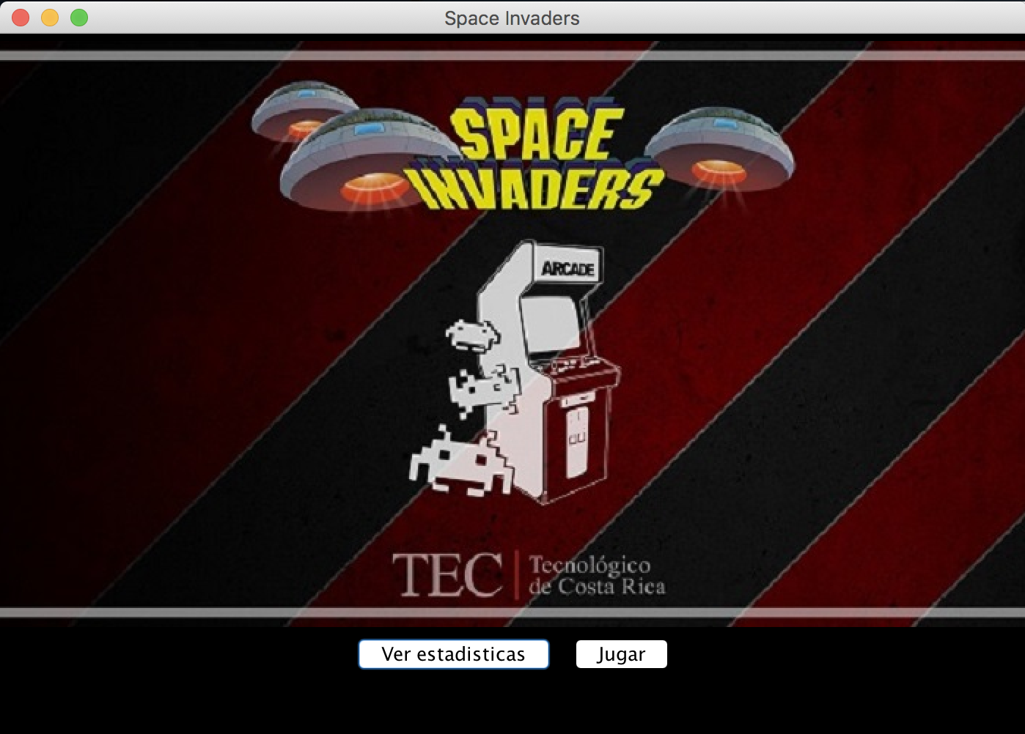***Anexos***

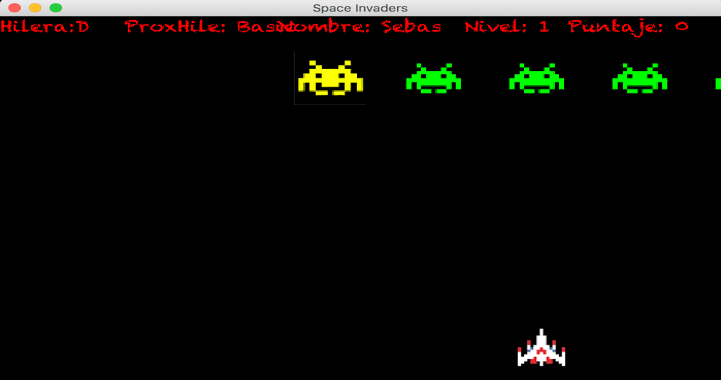

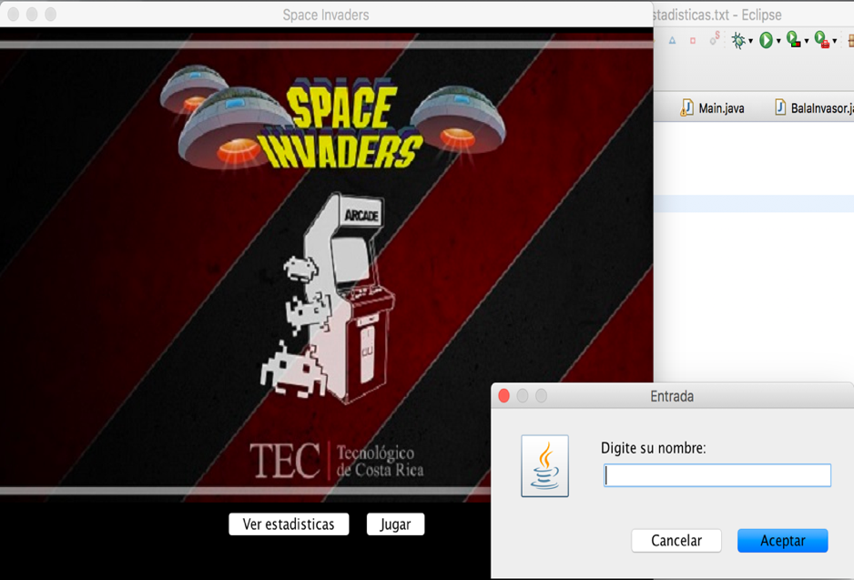

Repositorio en Git: https://github.com/SebastianAlba84/SpaceInvaders



***Circuito para comunicación serial***

La placa Circuit playground consiste en una placa de desarrollo donde se interactua con software y hardware.

Se debe poner una resistencia de 220 ohm entre tierra y el pulsador para evitar daños en el procesador de la placa.

Se conecta la entrada analógica A1 al pulsador, y el otro extremo del pulsador se conecta a Vout, que es la salida de voltaje, la cual brinda la señal de pulsación. Con ayuda de una protoboard se pueden lograr las conexiones, además se debe soldar a la placa de desarrollo los jumpers para lograr las conexciones vout, gnd (tierra) y A1.

El código es muy sencillo, consiste en declarar A1 como un Input de la placa, y se declara una variable que lea el acelerómetro. En el loop se definirán las verificaciones (if) dependiendo de casa caso, si se recibe una señal de lectura digital por A1, se ordena al sistema setear el valor de 32, el cual en código ASCII pertenece al botón de Space del teclado. Si la variable de acelerómetro detecta un valor en un rango de valores entre 2 y 11 se procede a setear el botón de derecha correspondiente al teclado de la computadora. Si la variable de acelerómetro detecta un valor en un rango entre -1 y -10.5 se procede a setear la tecla de izquierda correspondiente al teclado de la computadora. Se declara un delay para que haya algo de estabilidad, y además al final de reinicia con un Keyboard.releaseAll() para evitar que el sistema interprete que las teclas quedaron presionadas.

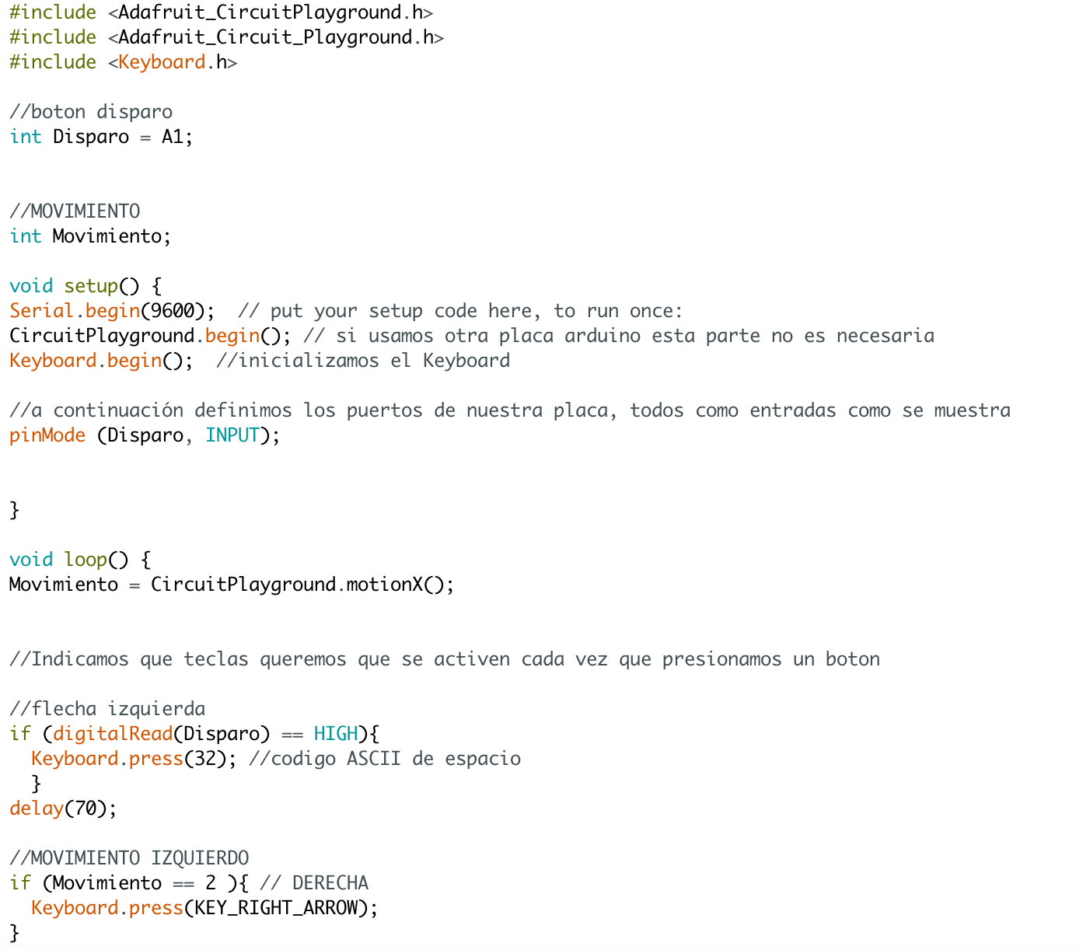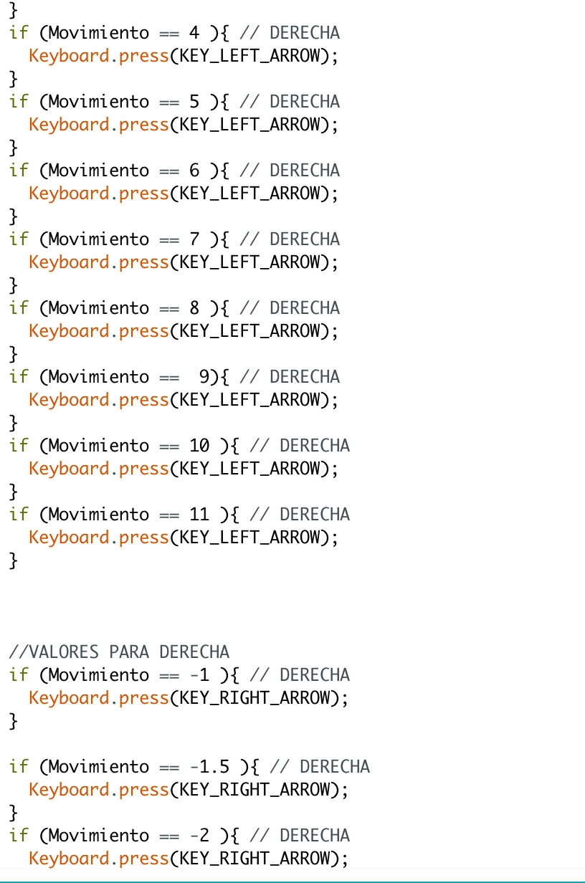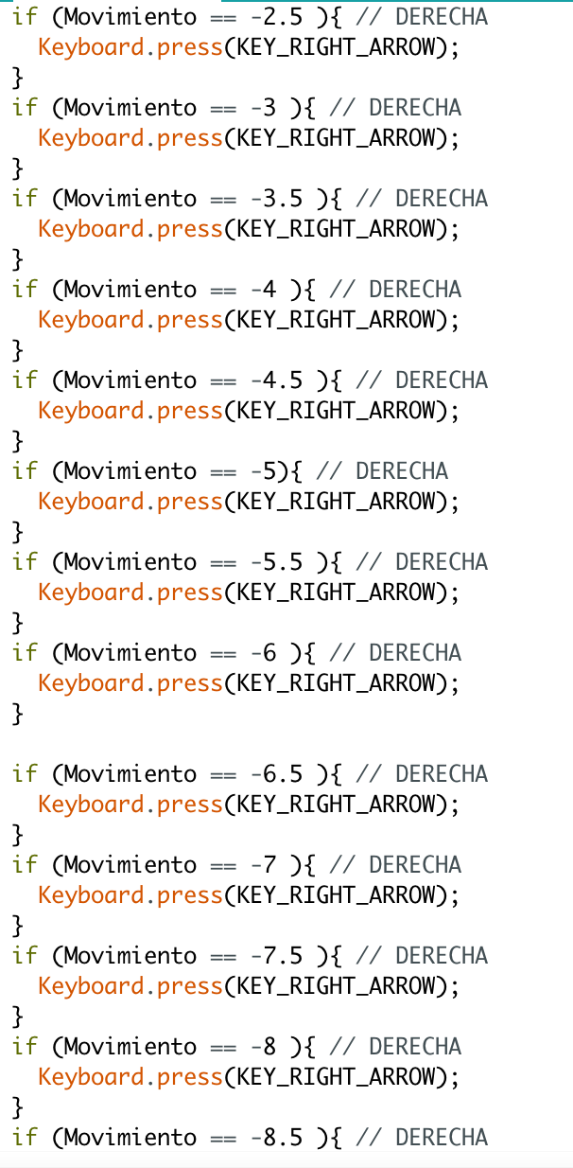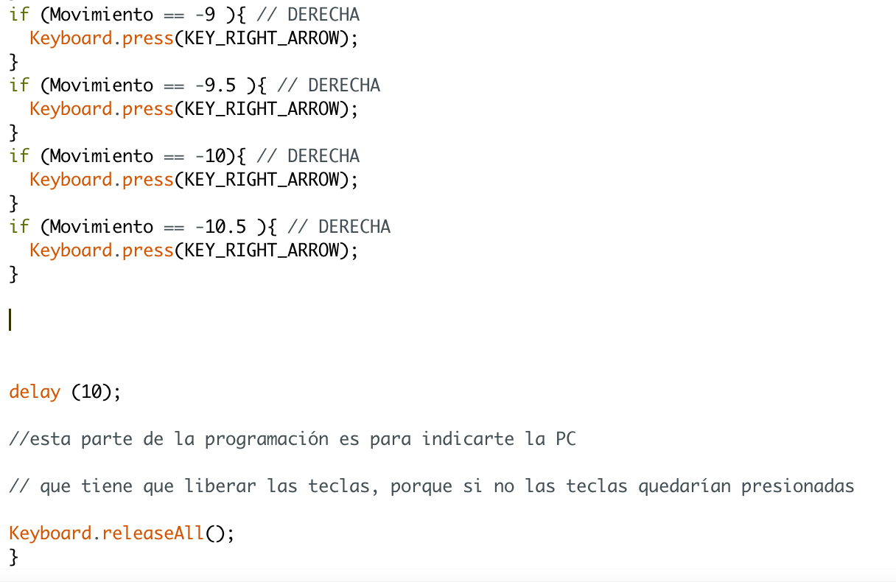



***CIRCUITO***

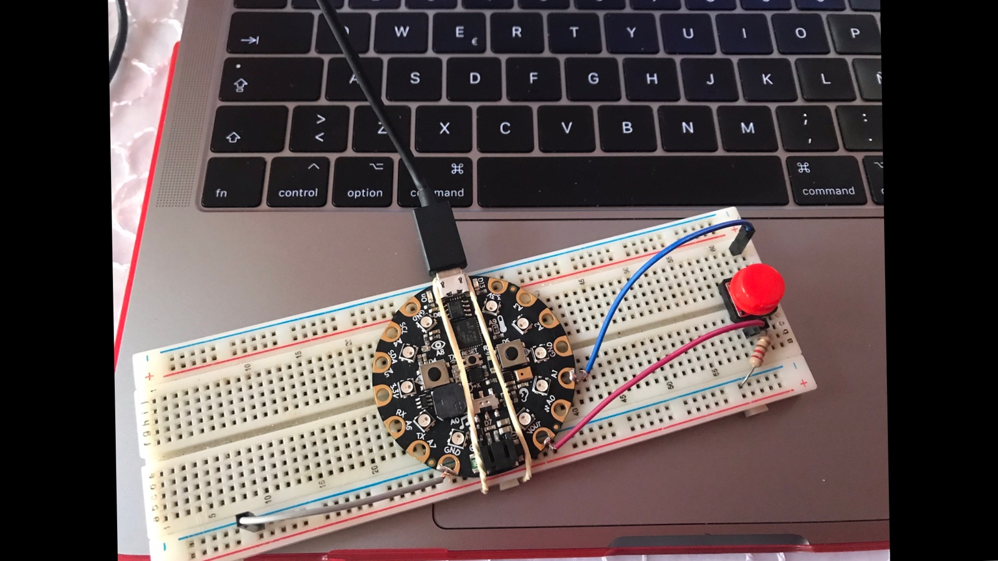

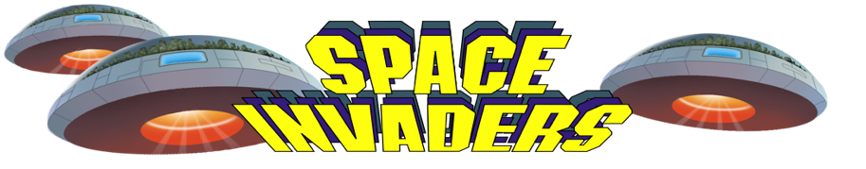

Bitácora de trabajo

La siguiente tabla muestra el registro de trabajo hasta el día de la entrega de la documentación Viernes 20 de Abril

|  |  |
| --- | --- |
| Día | Descripción |
| Pre-inicio | Se recolectaron requerimientos e historias de usuario |
| Domingo 18 Marzo | Se estableció el repositorio Git, se añadieron posibles imágenes a usar, se crearon paquetes y el diagrama de clase inicial. |
| Lunes 19 Marzo | Se crearon las listas Basic,A,B,C y E, se definió la clase Nodo. |
| Jueves 22 Marzo | Se diseñaron las variables y métodos posibles a usar en las clases de las listas. |
| Sábado 24 Marzo-31 Marzo | Se estuvo investigando y aprendiendo cómo hacer juegos y animaciones en Java. |
| Martes 26 Marzo | Se comenzó a crear y definir las clases del juego. |
| Jueves 28 Marzo | Se siguieron creando y modificando las clases del juego y se agregaron nuevas imágenes. |
| Sábado 30 Marzo | Se agregaron clases, imágenes y se modificaron ciertas listas con distintos parámetros y métodos. |
| Domingo 1 Abril | Se Modificaron clases modelo, y se implementó métodos en clase C. |
| Lunes 2 Abril | Se empezó a escribir código del juego propiamente en el panel de juego,con lo que aprendi anteriormente. |
| Martes 3 Abril | Se empezó a programar las animaciones del juego y movimientos tambien y se implementaron las estadísticas. |
| Miércoles 4 Abril | Se siguó con las animaciones y movimientos, así como las estadísticas. |
| Jueves 5 Abril | Se modificaron las clases de juego (panel y ventana), se modificaron parámetros visuales como el estilo de fuente, se implementó el menú, nuevas imágenes y el archivo de estadísticas. |
| Viernes 6 Abril | Se siguió haciendo lo de las animaciones del juego. |
| Sábado 7 Abril | Se hicieron modificaciones, y se eliminaron varias clases que no eran necesarias. |
| Domingo 8 Abril | Se realizaron pruebas al programa,verificando errores y eliminando porciones de código innecesarias. |
| Lunes 9 Abril | Se continuaron tareas del 8 de Abril. |
| Martes 10 Abril | Se desarrolló la documentación. |
| Miércoles 11 Abril | Se arreglaron detalles en listas, con ciertas modificaciones. |
| Jueves 12 Abril | Se creó el socket cliente de la APP en Android Studio. |
| Viernes 13 Abril a Martes 17 de Abril | Se intentó lograr la comunicación entre la app y el juego, sin embargo no hubo éxito en su implementación, y se tomó la desición de una manera opcional de lograr una implementación de esa comunicación, y se decidió trabajar con un circuito electrónico |
| Miércoles 18 de Abril | Al decidir la nueva implementación se investigó de opciones de acelerómetros y tutoriales |
| Jueves 19 de Abril | Se compraron los componentes electrónicos necesarios y se diseñó su programación, logrando su comunicación con el juego. |
| Viernes 20 de Abril | Se concluye el proyecto. |